DIA 23 DE JULHO DE 2020 – 2ª SÉRIE EM - TURMA B

Contamos com você para que esta tarde de aulas seja muito produtiva.

►1ª AULA: 13h -13:55’ - HISTÓRIA - PROFESSOR RÔMULO VIEIRA
CAPÍTULO 11 – PRIMEIRA GUERRA MUNDIAL

Passo 01 – Assistir à aula no google meet- Abordaremos as causas da 1ª Guerra Mundial

Caso você não consiga acessar a aula pelo GoogleMeet, comunique-se com a coordenação e assista à videoaula no link abaixo antes de realizar o passo 2.

https://www.youtube.com/watch?v=EJcM42fhcPs&t=636s

Passo 02 – Realize as atividades de sala.
Questão 1- p.67-Ativ. para sala
Questão 2- p.67- ativ. para sala

*Envie foto das atividades resolvidas para LUIS COORDENADOR. Escreva a matéria, seu nome e seu número em cada página.

►2ª AULA: 13:55’-14:50’ - GEOMETRIA - PROFESSOR FRANCISCO PONTES
CAPÍTULO 11 – CILINDRO (PARTE 5)

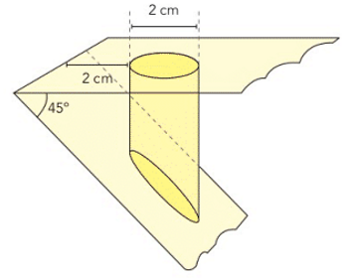
#Tronco do Cilindro: volume e área lateral
#Acompanhar a correção das atividades
#Teoria da apostila SAS – p. 30 a 33

ETAPA 1 – ACESSO ao Google Meet, (https://bit.ly/acessomeet).
@ Videoaula Complementar: https://bit.ly/c11geometria-p2

Observação: Caso você não consiga acessar a aula pelo GoogleMeet, comunique-se com a coordenação. DEPOIS,
- ASSISTA à videoaula complementar: https://bit.ly/c11geometria-p2
- LEIA a teoria da apostila SAS – p. 30 a 33
- FIQUE atento às mensagens que seu professor enviará para o grupo de WhatsApp
- REALIZE a etapa 2

ETAPA 2 – ATIVIDADE DE SALA
Resolva as questões: 2 e 4 – atividades para sala, p.33.

*Envie foto das atividades resolvidas para LUIS COORDENADOR. Escreva a matéria, seu nome e seu número em cada página.

►3ª AULA: 14:50’-15:45’ - FÍSICA 2 – PROFESSOR BETOWER MORAIS
CAPÍTULO 13 - GERADORES ELÉTRICOS – PARTE 2
ORIENTAÇÕES
- Passo 1- Ao iniciar seu horário de aula dirija-se à sala do google meet.

- Passo 2 – Irei resolver e comentar as questões das atividades de sala das páginas 16 e 17.
Caso não consiga acessar a aula online, comunique-se com a coordenação e acompanhe a resolução das questões pelos slides que enviarei para o grupo da sala.
Passo 3 – Como atividade de sala, resolva as questões 02 e 03 das atividades propostas das páginas 17 e 18. Coloque os cálculos em seu caderno.
*Envie foto das atividades resolvidas para LUIS COORDENADOR. Escreva a matéria, seu nome e seu número em cada página.

Faça interação com seu professor durante o período de sua aula.

►INTERVALO: 15:45’-16:10’

►4ª AULA: 16:10’-17:05’ – FÍSICA 1 – PROFESSOR WALTER BARROS
CAPÍTULO 12 - LENTES ESFÉRICAS II - REVISÃO

Passo 1 - Assistir à videoaula do professor Walter Barros, pelo link e acompanhar a resolução de exercício da página 5 (questões 1 e 2 – sala e questão 5 – proposta).
https://youtu.be/rpIU-iUylu4

Passo 2 - Como atividade de sala, resolver as questões (3 e 7 – propostas). Acesse o link do Goolge Meet, vou acompanhar a atividade com orientações e tira-dúvidas.

Caso você não consiga acessar a aula online, comunique-se com a coordenação. Resolva e envie as questões resolvidas. Depois estude os slides de resolução que serão postados no grupo.
*QUANDO TERMINARMOS de resolver as questões, envie foto das atividades resolvidas para LUIS COORDENADOR. Escreva a matéria, seu nome e seu número em cada página.

►5ª AULA: 17:05’ – 18:00’ – QUÍMICA 2 - PROFESSOR FRANCISCO PONTES
CAPÍTULO 13 – CINÉTICA QUÍMICA III (PARTE 3)

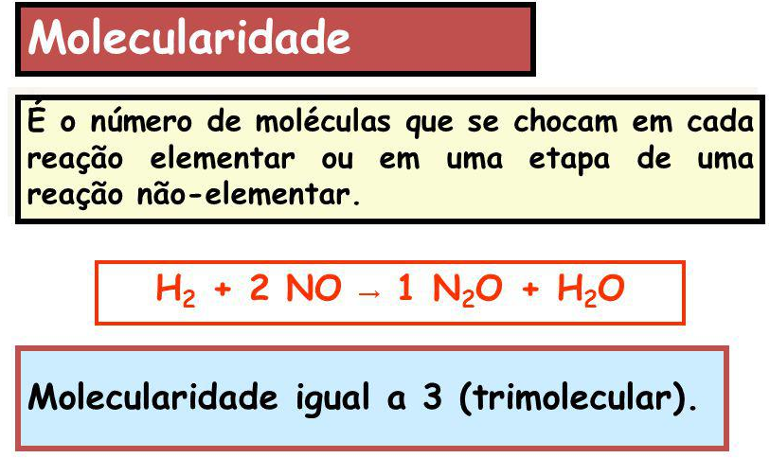
#Molecularidade de uma reação
#Acompanhar a correção das atividades
#Teoria da apostila SAS – p. 14 a 17
ETAPA 1 – ACESSO ao Google Meet, (https://bit.ly/acessomeet).
@ Videoaula Complementar: https://bit.ly/c13quimica2

Observação: Caso você não consiga acessar a aula pelo GoogleMeet, comunique-se com a coordenação. DEPOIS,
- ASSISTA à videoaula complementar: https://bit.ly/c13quimica2
- LEIA a teoria da apostila SAS – p. 14 a 17
- FIQUE atento às mensagens que seu professor enviará para o grupo de WhatsApp
- REALIZE a etapa 2
ETAPA 2 – ATIVIDADE DE SALA
Resolva as questões 03, 05, 06 e 10 - atividades propostas, p. 16 e 17.

*Envie foto das atividades resolvidas para LUIS COORDENADOR. Escreva a matéria, seu nome e seu número em cada página.

